***Введення в Україні воєнного стану позначається на всіх сферах людського життя.  У стані війни діти дошкільного віку належать до найвразливішої категорії населення.***

***Нормативно-правова база в умовах воєнного стану в Україні***

**1.  Закон України «Про організацію трудових відносин в умовах воєнного стану».  
2. Лист МОН № 1/3370-22 від 06.03.2022 «Про оплату праці працівників закладів освіти під час призупинення навчання».  
3. Лист МОН № 1/3454-22 від 15.03.2022 «Про перенесення атестації педагогічних працівників у 2022 році».  
4. Лист МОН №1/3475-22 від 17.03.2022 «Про зарахування до закладів дошкільної освіти дітей із числа внутрішньо переміщених осіб»  
5. Лист МОН №1/3593-22 від 22.03.2022 «Про здійснення публічних закупівель та обслуговування в органах Казначейства в умовах воєнного стану».  
6. Лист МОН №1/3556-22 від 19.03.2022 «Закладам освіти, установам, які вимушені змінити місце розташування у зв’язку з проведенням в місцях їх розташування бойових дій або тимчасовою окупацією території України, необхідно перейти на обслуговування до органів казначейства за новою адресою розташування».  
7. Лист МОН № 1/3737-22 від 29.03. 2022 «Про забезпечення психологічного супроводу учасників освітнього процесу в умовах воєнного стану в Україні».  
8. Лист МОН №1/9-766 від 12.12.2019 «Щодо комунікації з дітьми дошкільного віку з родин учасників ООС/АТО, внутрішньо переміщених осіб та організації взаємодії з їхніми батьками».**

**[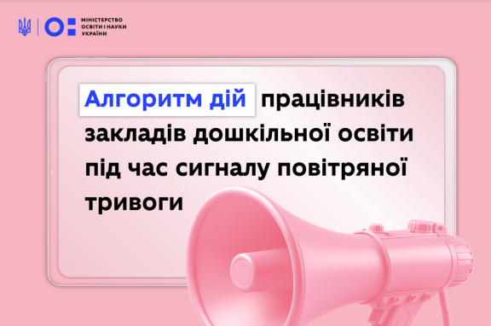](https://oplatforma.com.ua/files/news/2024/MON_algorytm_povitryana_tryvoga_ZDO_2024_Pedrada.pdf)**

[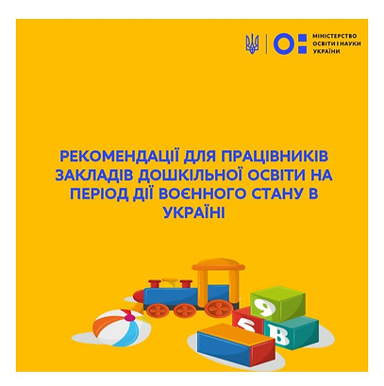](https://dytsadok.org.ua/upload/users_files/36113388/d2e213114afbf11cc5b05912d3743cdd.pdf)

[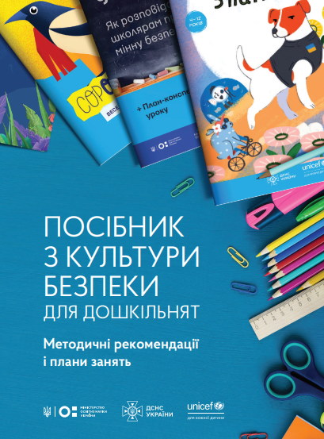](https://dytsadok.org.ua/upload/users_files/36113388/23bde7970fc36a2ceb41f88394fc0ad8.pdf)

[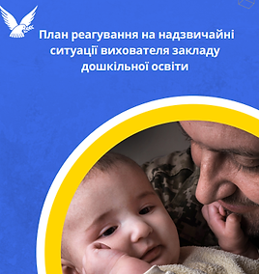](https://4befa271-6c49-4214-91fe-cdc8b20caaf0.filesusr.com/ugd/463f80_b4378c98046d476a82f4f4bc43a5fccb.pdf)

[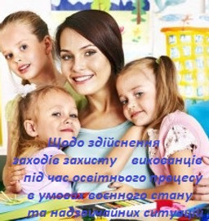](https://4befa271-6c49-4214-91fe-cdc8b20caaf0.filesusr.com/ugd/463f80_e26ea26244724e3f96b31ba4cbd9cc62.pdf)